Príručka nórskeho Riaditeľstva pre kultúrne dedičstvo o solárnych systémoch pre existujúce budovy
1Slnečná energia - dôležitý zdroj energie
2 Solárna energia - ako ju využiť?
3 Solárne energetické systémy: projekt, ktorý je predmetom žiadosti
4Všeobecné odporúčania Riaditeľstva pre kultúrne dedičstvo pre dobrú vizuálnu adaptáciu
5Technické posúdenia
6Solárne energetické systémy na chránených budovách podľa zákona o územnom plánovaní a stavebnom zákone 7Solárne energetické systémy na pamiatkovo chránených budovách
1. Solárna energia - dôležitý zdroj energie 2. Solárna energia - ako ju využiť? 3. Solárne energetické systémy: projekt, ktorý je predmetom žiadosti 4. Riaditeľstvo pre kultúrne dedičstvo všeobecné rady pre dobrú vizuálnu adaptáciu 5. Technické posúdenia 6. Solárne energetické systémy na chránených budovách podľa zákona o územnom plánovaní a stavebnom zákone 7. Solárne energetické systémy na pamiatkovo chránené budovy
1 Slnečná energia - dôležitý zdroj energie
V posledných rokoch sa zvýšil dopyt po solárnych systémoch a je zrejmé, že solárna energia bude v nasledujúcich rokoch v Nórsku čoraz dôležitejším zdrojom energie.
V tejto príručke sú solárne systémy definované ako fotovoltaické systémy alebo solárne kolektory, ktoré sú inštalované na budovách. Patria sem riešenia prispôsobené budove aj riešenia integrované do budovy. Príručka sa nezaoberá pozemnými solárnymi systémami. Malé pozemné systémy, ktoré podliehajú žiadosti podľa zákona o plánovaní a stavebnom zákone, a systémy podliehajúce licencii preto nie sú zahrnuté v tejto príručke.
V roku 2021 spustilo Riaditeľstvo pre kultúrne dedičstvo klimatickú stratégiu pre celú oblasť kultúrneho prostredia do roku 2030. Stratégia predstavuje dva dôležité ciele, ktoré nám pomôžu znížiť emisie skleníkových plynov:
- Zachovávať a využívať budovy spôsobom, ktorý znižuje emisie skleníkových plynov a chráni kultúrne prostredie.
- Zlepší sa energetická hospodárnosť existujúcich budov, aby sa znížili emisie skleníkových plynov a zachovali kultúrne a historicky významné hodnoty.
Tieto dva ciele sú úzko prepojené: Budeme sa starať o budovy, ktoré máme, a využívať ich dobrým spôsobom, pričom je dôležité zvýšiť ich energetickú účinnosť, aby sa znížili emisie skleníkových plynov. Energetická účinnosť budov spočíva v znižovaní potreby energie utesnením únikov vzduchu, inštaláciou sekundárneho zasklenia alebo inštaláciou tepelných čerpadiel. Ide o opatrenia, ktoré by sa mali realizovať pred posúdením potreby výroby elektriny alebo tepla pomocou solárneho systému.

Čo sú hodnoty kultúrneho dedičstva?
Hodnoty kultúrneho dedičstva (alebo kultúrne a historicky významné hodnoty) sú hodnoty, ktoré sa pripisujú kultúrnej pamiatke alebo prostrediu. Hodnoty sa často delia do troch skupín: vedomosti, skúsenosti a užitočnosť.
Znalostná hodnota je hodnota, ktorú má kultúrna pamiatka alebo prostredie ako zdroj poznania. Rovnako ako možno čítať a získavať informácie z knihy, možno čítať a získavať informácie z kultúrnej pamiatky alebo prostredia. Môže ísť napríklad o remeselné techniky, používanie materiálov, spôsob života a využívanie zdrojov v dobe a spoločnosti, ktorá sa líšila od našej.
Zážitková hodnota sa týka toho, ako na nás môžu kultúrne pamiatky a kultúrne prostredie pôsobiť a poskytnúť nám dôležité zážitky. Kultúrne pamiatky a kultúrne prostredie dodávajú mestám a miestam osobitý charakter. Sú zdrojom a spoločným dobrom, ktoré by sa mali spravovať tak, aby sa tieto hodnoty mohli využívať dnes aj v budúcnosti. Pre miestne komunity a podniky je dôležité aj kultúrne prostredie. Môžu vytvoriť základ pre kultúrne zážitky, rozvoj podnikania a cestovného ruchu.
Úžitková hodnota zahŕňa kultúrne pamiatky, ktoré získavajú rozšírenú hodnotu z toho, že sa používajú, a že ich môžeme využiť ako zdroje v spoločnosti. Kultúrne pamiatky, ktoré sa nepoužívajú, chátrajú, preto je ochrana prostredníctvom používania dôležitou zásadou pri správe našich kultúrne a historicky významných budov. Okrem toho je klimaticky priaznivejšie využívať a zvyšovať energetickú účinnosť existujúcich budov ako stavať nové.
Okrem zníženia dopytu po energii bude výroba miestnej a obnoviteľnej energie dôležitým príspevkom k procesu postupného vyraďovania energie z fosílnych zdrojov. Potenciál využitia slnečnej energie je obrovský a mnohé strešné plochy sú vhodné na solárne systémy. To platí najmä pre komerčné budovy, bytové domy, priemyselné objekty a iné veľké typy budov, najlepšie s plochou strechou.
Pri dobrom prispôsobení môžu solárne systémy dobre fungovať aj na viditeľnejších strešných plochách. Technologický vývoj prebieha rýchlo a na trhu sa neustále objavujú nové riešenia, ktoré poskytujú väčšie možnosti vizuálnej adaptácie.
Zároveň je dôležité uvedomiť si, že ak solárny systém nie je správne navrhnutý, môže mať pre budovu závažné technické aj vizuálne dôsledky. Pokiaľ ide o pamiatkovo chránené budovy, existuje aj riziko, že sa stratia kultúrne a historicky významné hodnoty. Je potrebné vychádzať z osobitého charakteru každej budovy a posúdiť, aký vplyv budú mať prípadné zmeny na budovu. Preto je dôležité, aby orgány správy kultúrneho prostredia a úradníci zodpovední za plánovanie a podávanie žiadostí o stavebné povolenie mali vedomosti o tom, čo je potrebné zmapovať a posúdiť pred zriadením solárnych systémov na budovách, ktoré sú pamiatkovo chránené a hodné ochrany.

Integrované solárne panely na zinkovej streche zoologickej a botanickej záhrady Artis v Amsterdame. Fotografia: Arjen Veldt, Kameleon Solar

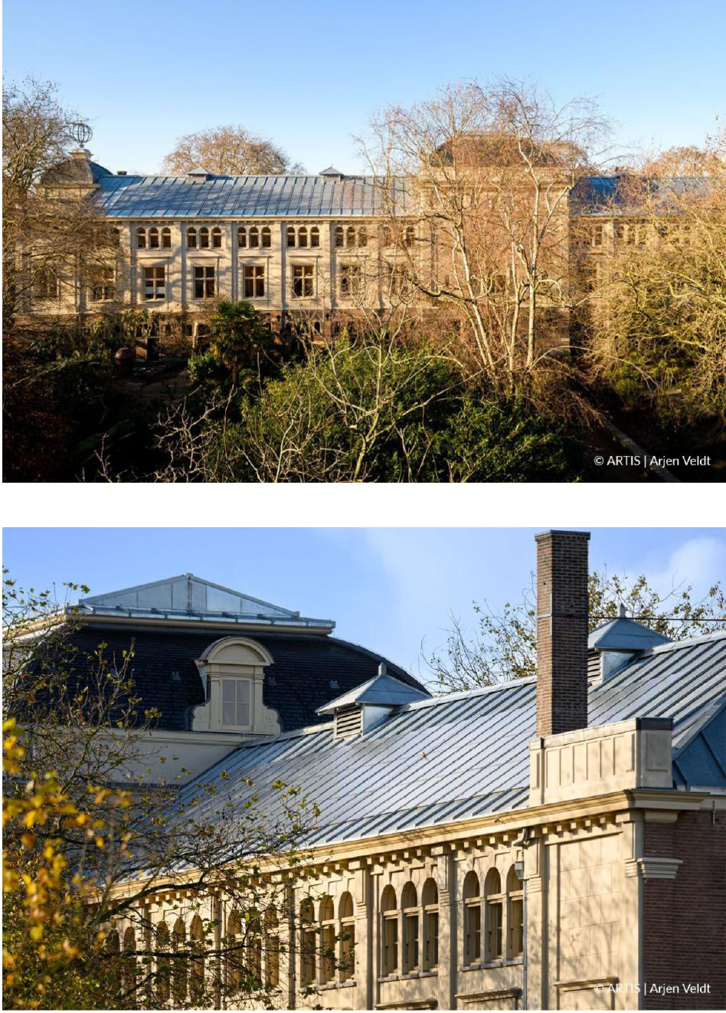
Fotografia: Arjen Veldt, Kameleon Solar

Príručka prispeje ku kvalitnému zavedeniu solárnych systémov
Cieľom tejto príručky je poskytnúť dobré rady týkajúce sa posúdenia, ktoré by malo byť základom pre rozhodnutie o zriadení solárnych systémov na budovách, ktoré sú pamiatkovo chránené a hodné ochrany.
Uvádzajú sa aj všeobecné rady týkajúce sa dobrej vizuálnej adaptácie. V Nórsku je veľa budov, ktoré nie sú oficiálne chránené. Prostredníctvom § 29-2 zákona o plánovaní a výstavbe musia obce zabezpečiť, aby každý projekt podľa tohto zákona bol navrhnutý a realizovaný takým spôsobom, aby „zachovával dobré vizuálne kvality tak vo svojej podstate, ako aj s ohľadom na svoju funkciu a vybudované a prírodné prostredie a polohu. Pokiaľ ide o projekty, ktoré súvisia s exteriérom existujúcej budovy, obce môžu v rámci posudzovania klásť dôraz na zohľadnenie dôležitých historických, architektonických a iných kultúrnych hodnôt.“
Príručka prispeje k vytvoreniu solárnych energetických systémov tak, aby
sa chránila kvalitu nášho okolia a rešpektovali kultúrne a historicky významné hodnoty. Cieľovou skupinou príručky sú najmä orgány správy kultúrneho prostredia a pracovníci obecných úradov zodpovední za plánovanie a podávanie žiadostí o stavebné povolenie, ale obsah bude relevantný aj pre vlastníkov pamiatkovo chránených budov a odvetvie solárnej energie.
2 Solárna energia - ako ju využívať?
Potenciál solárnej energie v Nórsku
V roku 2021 predstavovala solárna energia len jednu tisícinu celkovej výroby elektrickej energie v Nórsku. Potenciál využitia energie zo slnka je však oveľa väčší. Spolu s ostatnými obnoviteľnými zdrojmi energie a zefektívnením využívania energie je slnečná energia dôležitým zdrojom pri postupnom odstraňovaní fosílnych zdrojov energie.
Potenciál solárnej energie závisí od slnečného žiarenia. V Nórsku je slnečné žiarenie lepšie, ako si mnohí myslia: Na horizontálnom povrchu je ročné slnečné žiarenie 600 až 1000 kWh/m². Najviac slnečného žiarenia sa vyskytuje v južnom a východnom Nórsku, kde je najväčší potenciál na využívanie slnečnej energie v celoštátnom meradle. Nórsko má tiež výhodu, pokiaľ ide o solárne panely, ktoré najlepšie fungujú pri relatívne nízkych teplotách. Existujú možnosti, ako využiť energiu zo slnka lepším spôsobom ako dnes. Spoločnosť Multiconsult na objednávku Nórskeho klastra pre solárnu energiu vypočítala technický potenciál solárnej energie na dostupných strechách a fasádach v Nórsku. Odhaduje sa, že potenciál je približne 87 GWp (gigawattový vrchol), čo zodpovedá približne 65,6 TWh ročne. Pre porovnanie, rozvinutá vodná energia predstavuje približne 138 TWh ročne.¹ Ide o teoretický výpočet a zohľadnenie budov, ktoré sú pamiatkovo chránené a hodné ochrany, je jedným z viacerých faktorov, ktoré zohrávajú úlohu pri posudzovaní toho, kde je možné zriadiť solárne systémy. V nasledujúcich rokoch bude komplexné plánovanie a mapovanie vhodných budov dôležitou úlohou pre všetkých, ktorí spravujú a sú zodpovední za veľké aj malé budovy.

Čo môžu urobiť obce? Príklad z Osla
Mnohé obce v súčasnosti hľadajú možnosti, ako znížiť emisie skleníkových plynov a prispieť k zlepšeniu energetickej účinnosti existujúcich budov. Mesto Oslo chce, aby si viac ľudí vyrábalo vlastnú elektrinu alebo teplo pomocou solárnych systémov. Preto zmapovali všetky budovy v obci a vytvorili solárnu mapu, ktorá znázorňuje, ako vhodné sú rôzne strešné plochy. Na solárnej mape je tiež uvedené, či sú budovy na žltom zozname (chránené zóny alebo pamiatkovo chránené budovy). Okrem toho mesto Oslo pripravilo digitálnu príručku, ktorá developerom uľahčí objasniť, či musia požiadať o stavebné povolenie. Pri spracovaní žiadostí o stavebné povolenie sa zabezpečí, aby systém spĺňal technické a vizuálne požiadavky a aby sa zohľadnili susedské vzťahy. Príručka obsahuje aj informácie o možnostiach požiadať o finančnú podporu a obrázky s príkladmi rôznych riešení.
Úrad pre správu kultúrneho dedičstva v Osle používa pri spracovaní prípadov slnečnú mapu. Aby Úrad pre správu kultúrneho dedičstva v Osle mohol posúdiť takéto systémy na budovách, ktoré si zaslúžia ochranu, vyžaduje, aby bol povrch strechy „dobrý“ alebo „veľmi dobrý“ pre fotovoltaické systémy alebo systémy solárnych kolektorov. To nemusí nevyhnutne znamenať, že povolenie na inštaláciu solárnych systémov bude udelené na všetkých strešných plochách, ktoré sú dobré alebo veľmi dobré, ale nie je praktické uvažovať o inštalácii solárnych systémov na strešných plochách, na ktoré dopadá málo slnečného žiarenia.
¹Správa o trhu. Nórska solárna energia 2022 - domáca a exportná. Multiconsult na objednávku Nórskeho klastra pre solárnu energiu.
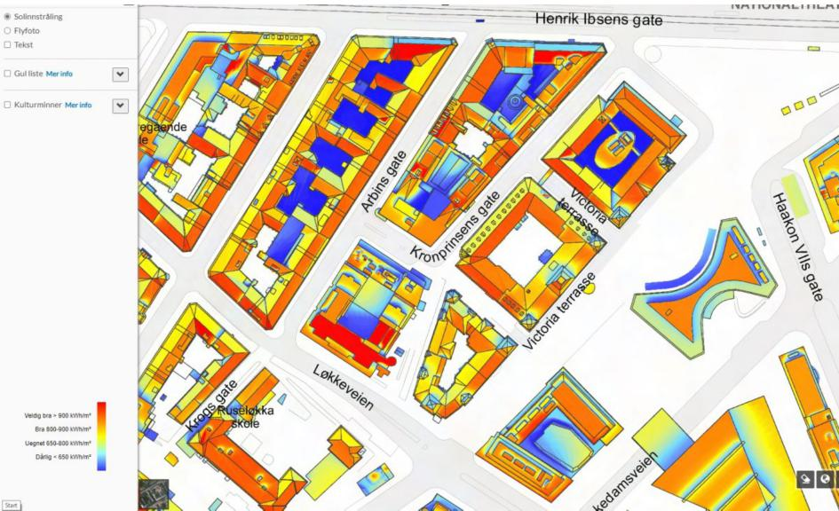
Výrez zo slnečnej mapy mesta Oslo, tu vidíme historický komplex Victoria Terrasse. Strešná plocha orientovaná do dvora je vhodná pre solárne systémy.

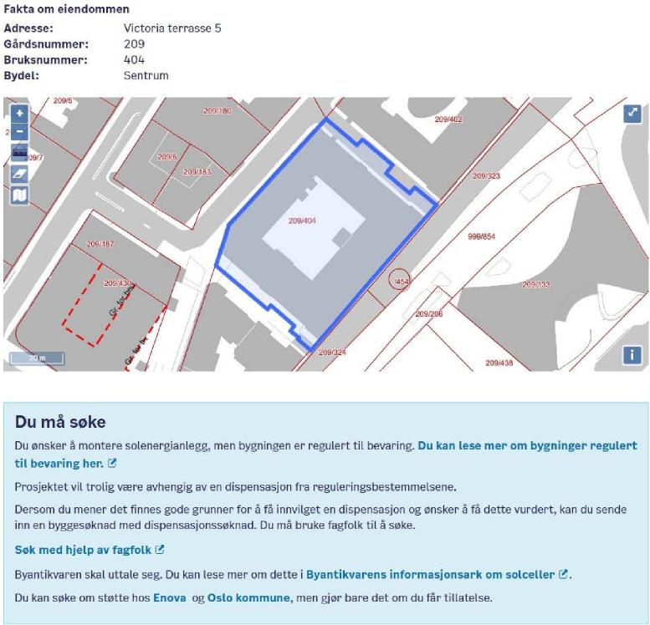
Časť z príručky mesta Oslo o solárnej energii z historického komplexu Victoria Terrasse. Budova je určená na ochranu a Úrad pre správu kultúrneho dedičstva v Osle sa k nej vyjadrí. Uvádza sa aj postup podávania žiadostí a možné systémy podpory.

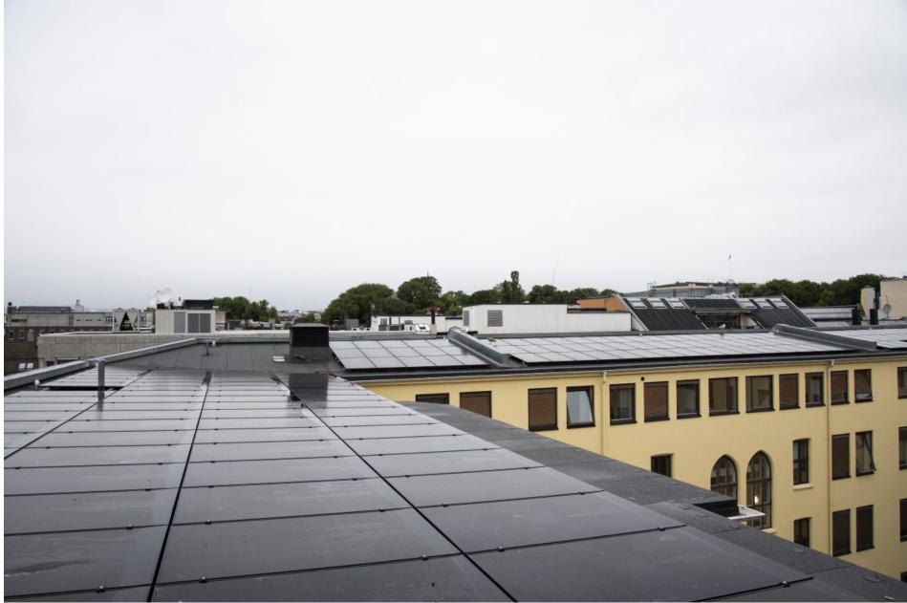
Na historickom komplexe Victoria Terrasse bolo udelené povolenie na inštaláciu fotovoltaického systému orientovaného na zadný dvor. Panely a rámovanie majú rovnakú farbu ako strecha a boli nainštalované ako obojstranný doplnok. Fotografia: Karen Elkjær, Riaditeľstvo pre kultúrne dedičstvo
Čo môže urobiť vláda? Príklad od Statsbyggu
Statsbygg systematicky pracuje na mapovaní strešných plôch nehnuteľností, ktoré spravuje. Mapovanie malo širší účel ako len mapovanie strešných plôch vhodných na výrobu energie. Posúdila by sa aj možnosť využitia existujúcich striech na hospodárenie s dažďovou vodou a možný prínos striech k biodiverzite. V práci boli identifikované určité kritériá, ktoré rozhodujú o tom, či sa strecha bude využívať na výrobu energie alebo ako zelená strecha. V husto obývanej mestskej oblasti s množstvom tvrdých povrchov v okolí a malým množstvom zelenej štruktúry môžu mať zelené strechy väčší význam ako výroba energie. Na miestach s väčším podielom zelenej štruktúry a menším počtom spevnených plôch bude mať prednosť výroba energie.
Mapovanie identifikovalo strešnú plochu s rozlohou 1 milión metrov štvorcových, ktorá je mimoriadne vhodná na výrobu energie. Mapovanie slúži ako podklad pre inštaláciu systémov na výrobu energie na strešných plochách v budúcnosti.
Fotovoltaické systémy
Fotovoltaické systémy vyrábajú elektrickú energiu. Solárny panel pozostáva z polovodiča, ktorý premieňa slnečné svetlo na elektrickú energiu prostredníctvom fotovoltaického procesu. Väčšina solárnych panelov na trhu je dnes vyrobená z kremíka.

Aplikovaná fotovoltaika v budovách (BAPV)
Fotovoltaické systémy inštalované na vonkajšej strane budov, buď na fasáde, alebo na streche, sa označujú skratkou BAPV (Building Applied Photovoltaics - Aplikovaná fotovoltaika v budovách).
Integrovaná fotovoltaika v budovách (BIPV)
Fotovoltaické systémy integrované do fasád alebo striech sa označujú skratkou BIPV
(Building Integrated Photovoltaics - Integrovaná fotovoltaika v budovách). Integrovaná fotovoltaika v budovách nahrádza iné stavebné materiály a dochádza k rýchlemu rozvoju možností prispôsobenia a dizajnu. Na trhu dnes nájdete solárne strešné škridly aj fasádne panely v rôznych farbách a dizajnoch.
Solárne kolektory
Solárne kolektory vyrábajú teplo. Solárny kolektor absorbuje energiu slnečného žiarenia a premieňa ju na teplo. Teplo sa zo solárneho kolektora prenáša do zásobníka tepla, zvyčajne prostredníctvom vody alebo vzduchu. Solárne kolektory môžu byť integrované do strechy, namontované na streche alebo v rámoch na plochej streche.
Dve najbežnejšie formy slnečných kolektorov sú kvapalinové, planárne slnečné kolektory a vákuové trubicové slnečné kolektory.
Výroba energie a zníženie emisií skleníkových plynov
Solárne systémy môžu byť dobrým riešením na výrobu vlastnej elektriny alebo tepla. Zároveň existuje mnoho ďalších opatrení, ktoré majú priamy vplyv na spotrebu energie v starších budovách. Riaditeľstvo pre kultúrne dedičstvo odporúča používať nórsku normu NS-EN 26883:2017 „Ochrana kultúrneho dedičstva. Usmernenia na zlepšenie energetickej hospodárnosti historických budov“ s cieľom zmapovať príslušné opatrenia energetickej účinnosti pre jednotlivé budovy. V mnohých prípadoch existuje viacero iných opatrení, ktoré majú zásadný vplyv a majú menšie vizuálne a technické dôsledky pre budovu ako solárne systémy.
Inštalácia tepelného čerpadla je veľmi dobrým opatrením na efektívne vykurovanie. Riaditeľstvo pre kultúrne dedičstvo to odporúča pred zavedením ďalších, komplexnejších opatrení. Viac informácií o tepelných čerpadlách v budovách, ktoré sú pamiatkovo chránené a hodné ochrany, nájdete v Príručke Riaditeľstva pre kultúrne dedičstvo s názvom Poradenstvo o tepelných čerpadlách v budovách, ktoré sú pamiatkovo chránené a hodné ochrany.
Ak sa majú zriadiť solárne systémy, je dôležité, aby projekt prispel k celkovému cieľu výroby miestnej a obnoviteľnej energie a zníženiu emisií skleníkových plynov. Emisie skleníkových plynov a spotreba energie z výroby solárneho systému sú súčasťou celkových účtov skleníkových plynov počas celej životnosti systému. To isté platí pre likvidáciu a recykláciu odpadu, keď je potrebné systém vymeniť. Riaditeľstvo pre kultúrne dedičstvo preto odporúča vybrať si výrobcu, ktorý dokáže zohľadniť emisie skleníkových plynov a spotrebu prírodných zdrojov počas výrobnej fázy a ktorý dokáže predložiť celkové množstvo ušetrenej energie a emisií skleníkových plynov počas odhadovanej životnosti.

3 Solárny systém: projekt, ktorý je predmetom žiadosti
V prípade pamiatkovo chránených budov alebo budov, ktoré sú chránené podľa zákona o plánovaní a výstavbe, je zriadenie solárnych systémov vždy podmienené podaním žiadosti. Ak sa majú opatrenia realizovať na týchto typoch budov, uplatňujú sa osobitné pravidlá uplatňovania a kladú sa osobitné požiadavky na dizajn a vizuálne vlastnosti. Pozri kapitoly Solárne energetické systémy na budovách chránených podľa zákona o plánovaní a výstavbe a Solárne energetické systémy na pamiatkovo chránených budovách.
Na všetkých ostatných existujúcich budovách je zriadenie solárnych systémov vo všeobecnosti projektom, na ktorý sa podáva žiadosť. Solárny systém je totiž definovaný ako technické zariadenie podľa § 20-1 písm. f) zákona o plánovaní a výstavbe a v mnohých prípadoch bude predstavovať aj zmenu fasády, pozri § 20-1 písm. c). Projekty uvedené v oddiele 20-1 podliehajú žiadosti podľa oddielu 20-2.
V niektorých prípadoch môže byť zriadenie solárnych systémov oslobodené od povinnosti podať žiadosť. Výnimka je definovaná v oddiele 4-1 písm. e) bod 4 predpisov týkajúcich sa žiadostí o stavebné povolenie (SAK10). V tomto prípade predpisy umožňujú inštaláciu a úpravu jednoduchých zariadení v rámci jednej obytnej jednotky alebo požiarnej bunky bez potreby žiadosti a povolenia. Je však dôležité uvedomiť si niektoré faktory: Ak zriadenie systému vedie k zmene fasády, stále sa vyžaduje žiadosť. Okrem toho projekt nesmie byť v rozpore s územnou časťou územného plánu obce a územným plánom zóny alebo inými predpismi.
Požiadavky na vizuálne kvality a úvahy o historických, architektonických a kultúrnych hodnotách
Článok 29-2 zákona o plánovaní a výstavbe zabezpečuje, aby všetky projekty podľa kapitoly 20 zákona boli navrhnuté a realizované s dobrými vizuálnymi vlastnosťami. Ak sa projekt týka fasády, obec môže klásť dôraz aj na historické a architektonické kvality. Platí to pre všetky projekty bez ohľadu na to, či sú predmetom žiadosti alebo nie.
Článok 29-2 zákona o plánovaní a výstavbe. Vizuálne vlastnosti
„Podľa kapitoly 20 sa každý projekt navrhuje a realizuje tak, aby si podľa názoru obce zachoval dobré vizuálne kvality, a to tak vo svojej podstate, ako aj vzhľadom na svoju funkciu a vybudované a prírodné prostredie a umiestnenie. Pokiaľ ide o projekty, ktoré súvisia s exteriérom existujúcej budovy, obce môžu v rámci posudzovania klásť dôraz na zohľadnenie dôležitých historických, architektonických a iných kultúrnych hodnôt.“
To, čo predstavuje „dobré vizuálne vlastnosti“, musí byť založené na odbornom posúdení, a nie na vnímaní „pekného“ alebo „škaredého“ zo strany jednotlivcov. Niektoré usmernenia sú uvedené v samotnom odseku. Projekt musí mať dobré vizuálne vlastnosti, a to tak vo svojej podstate, ako aj vzhľadom na svoju funkciu a vybudované a prírodné okolie a umiestnenie. To znamená, že projekt, v tomto prípade solárny systém, musí zohľadňovať dizajn budovy z hľadiska rozmerov a výrazu formy, použitia materiálov a výberu farieb.

Projekt musí byť v súlade s okolím. V ucelenej oblasti s množstvom jednotných budov vyvolá zle prispôsobený solárny systém požiadavky podľa oddielu 29-2 rýchlejšie ako v zmiešanejšom a rozmanitejšom prostredí. Môže sa napríklad vzťahovať na oblasti na miestnych zoznamoch ochrany prírody, lokality svetového dedičstva alebo kultúrne prostredia a krajiny národného záujmu².
V prípade existujúcich budov môžu obce klásť dôraz aj na historické, architektonické a kultúrne hodnoty budovy. Pri posudzovaní toho, či má fasáda budovy kultúrne, historické alebo architektonické hodnoty, je potrebné zohľadniť niekoľko faktorov, na ktoré možno klásť dôraz:
- či budova reprezentuje miestne stavebné tradície alebo štýlové obdobie
- či budova odráža technické inovácie, napríklad v konštrukcii alebo vo výbere materiálov
- či môže budova prispieť ako zdroj historických poznatkov k aspektom, ako je história budov alebo architektúra - preto bude dôležité, či si budova zachovala svoj pôvodný výraz fasády
- v akom stave je budova
Ak obce vyhodnotia, že projekt nemá dostatočne dobré vizuálne vlastnosti alebo že projekt dostatočne nezohľadňuje historické, architektonické alebo iné kultúrne hodnoty, § 29-2 poskytuje právny základ na zamietnutie žiadosti. Nestačí však, že budova je registrovaná v registri SEFRAK alebo je uvedená v miestnom zozname pamiatok. Tieto faktory môžu byť relevantné v rámci uvedených dôvodov, ale takýto zápis nie je dostatočným samostatným dôvodom na zamietnutie. Ak chcú obce zamietnuť projekt podľa § 29-2, musia vykonať odborné, konkrétne a nezávislé posúdenie hodnoty budovy ako kultúrneho dedičstva.
²Kultúrne prostredie a krajiny národného významu poskytuje komplexný prehľad kultúrneho prostredia v mestách a obývaných oblastiach a krajiny národného významu. Tento prehľad vychádza z Registrov NB! a KULA a jeho cieľom je zabezpečiť udržateľné riadenie kultúrneho prostredia.

Typ budovy Kontakt

Okresný úrad alebo Saamský
Budovy/objekty zapísané na zozname parlament

Zapísané budovy/objekty na zozname Riaditeľstva pre kultúrne dedičstvo³
Budovy chránené podľa zákona o plánovaní a výstavbe
Budovy nachádzajúce sa v jednej z nórskych lokalít svetového dedičstva / nárazníkovej zóne
Budovy uvedené v zozname alebo nachádzajúce sa v oblasti registrovanej ako kultúrne prostredie a krajina národného záujmu.
Riaditeľstvo pre kultúrne dedičstvo
Obec. K záležitosti sa vyjadrí krajský úrad alebo Saamský parlament
Koordinátor svetového dedičstva pre príslušnú lokalitu svetového dedičstva
Obec. K záležitosti sa vyjadrí krajský úrad alebo Saamský parlament

Typ budovy Kontakt

Existujúce budovy bez ochrany Obec
Viac informácií o rozdelení zodpovednosti v oblasti správy kultúrneho prostredia:
O správe kultúrneho prostredia - Riaditeľstvo pre kultúrne dedičstvo
3 Zoznam kultúrnych pamiatok a prostredí, za ktoré bude od 1. januára 2020 zodpovedné Riaditeľstvo pre kultúrne dedičstvo - Riaditeľstvo pre kultúrne dedičstvo
4 Všeobecné odporúčania Riaditeľstva pre kultúrne dedičstvo týkajúce sa dobrej vizuálnej adaptácie
Ak sa majú na pamiatkovo chránených budovách zriadiť solárne systémy, musia byť vizuálne dobre prispôsobené budove. V prípade stavieb, ktoré nie sú chránené, sú obce zodpovedné za to, aby projekty podľa zákona o plánovaní a výstavbe boli navrhnuté a realizované tak, aby mali dobré vizuálne vlastnosti.
Riaditeľstvo pre kultúrne dedičstvo pripravilo niekoľko všeobecných odporúčaní, ako správne plánovať solárne systémy.
Premýšľajte o adaptácii
To, čo predstavuje dobrú úpravu, sa líši od budovy k budove, ale aj tak je možné poskytnúť niekoľko všeobecných rád.
Zohľadnite mierku budovy, aby ste sa vyhli tomu, že solárny systém bude vnímaný ako predimenzovaný a dominantný. Veľkosť solárnych panelov by mala zodpovedať ostatným komponentom budovy, ako sú okná, dvere a/alebo strešná krytina.
Snažte sa vytvoriť čo najmenší kontrast medzi panelmi a existujúcimi strechami. V ideálnom prípade by mala mať červená strecha červené panely, čierna strecha čierne panely atď. Okrem toho by mali mať zadná doska a rámovanie rovnakú farbu ako panely. Vyhnite sa napríklad svetlým oceľovým rámom na čiernych paneloch - vytvára to kontrast, ktorý robí panely výraznejšími.
Zohľadnite architektonický štýl budovy a posúďte, čo budova znesie, pokiaľ ide o väčšie zmeny výrazu. Modernistická výšková budova alebo priemyselný objekt má iné architektonické kvality ako švajčiarska chalupa a zmeny a doplnky by mali vychádzať z týchto kvalít.

Vyberte si solárny systém s matným povrchom
Trh so solárnou energiou má mnoho dodávateľov a alternatív. Aby sa zabránilo rušivým odrazom a aby solárny systém čo najmenej splýval s okolím, odporúča sa vybrať panely s matným povrchom.
Starostlivo vyberte umiestnenie a systematizáciu panelov
Spôsob, akým sú panely umiestnené a usporiadané na streche, má veľký význam z hľadiska ich vzhľadu. Dobrá symetria môže byť rozhodujúca pre vnímanie systému. Ďalším dobrým prístupom by mohlo byť usporiadanie panelov do ucelenej štvorcovej formácie. Vyhnite sa inštalácii niektorých panelov vertikálne a iných horizontálne, pôsobí to dosť neorganizovane.
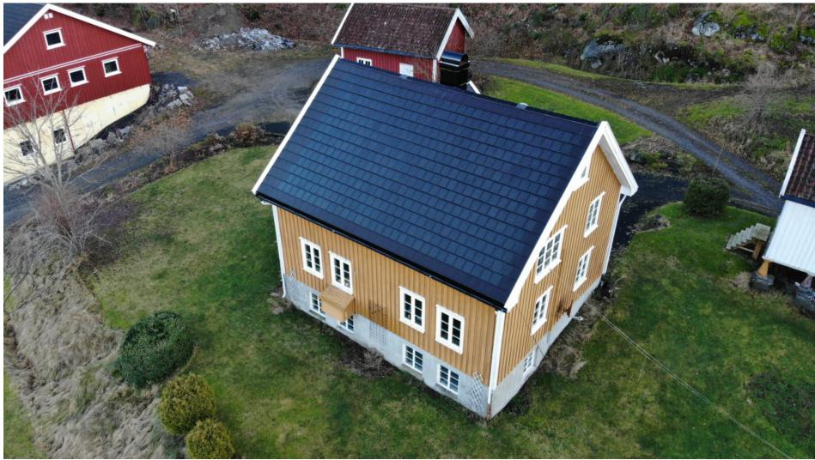
V prípade malých domov so sedlovou strechou môžu byť solárne strešné tašky dobrým riešením, ak so samotnou strešnou krytinou nie sú spojené žiadne kultúrne a historicky významné hodnoty. Veľkosť strešných škridiel je prispôsobená mierke a rozmerom budovy a strecha korešponduje so zvyškom budovy. Pri výbere riešenia sa vychádza z architektonických kvalít budovy. Fotografia: Skarpnes

Na námestí Strømsø v Drammene dostala stará budova Sparebanku z roku 1962 nové fasádne panely s integrovanými solárnymi panelmi. Budovu navrhla architektonická spoločnosť Nilsen and Grenager a pôvodne mala pod oknami zelené sklenené tabule. Tam
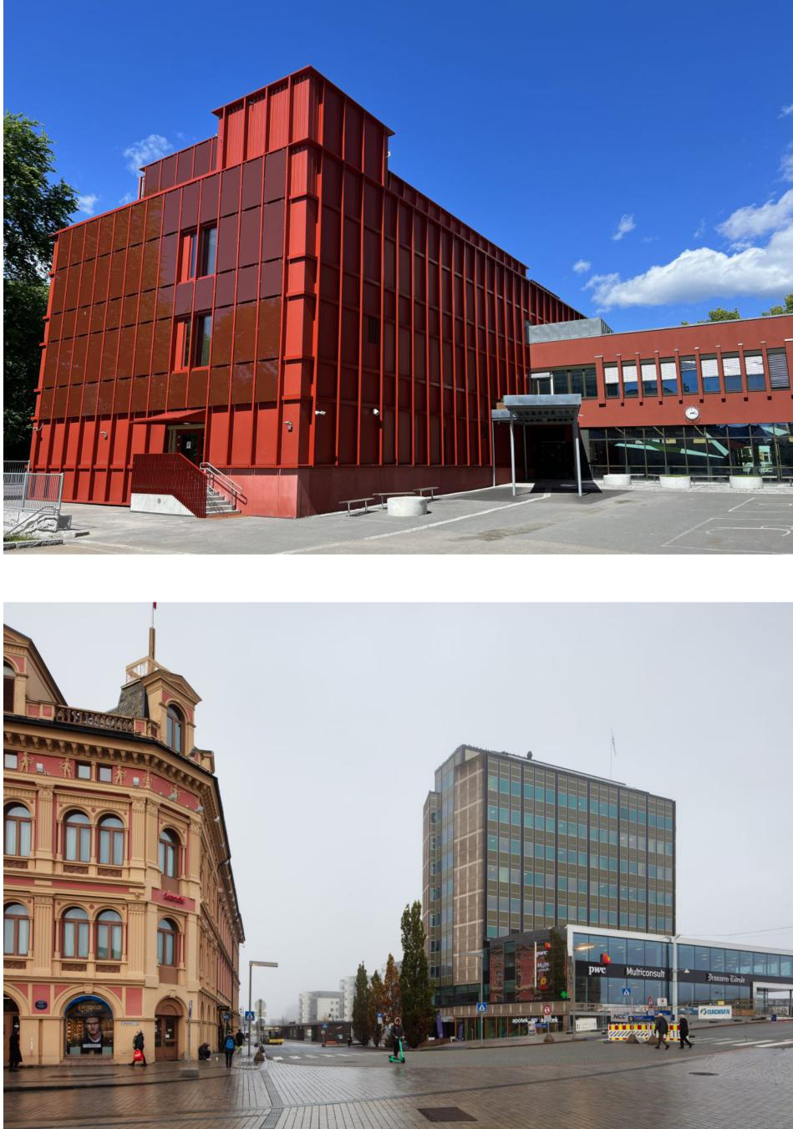
Budova bola kompletne zrekonštruovaná a má solárne panely na streche aj na fasáde. Fotografia: Cato Mørk, Multiconsult

bolo potrebné zaviesť do budovy opatrenia na zvýšenie energetickej účinnosti, a preto boli do fasády integrované zelené solárne panely. Projekt viedol k určitým zmenám v detailoch a zelené solárne panely vytvárajú trochu matnejší a plochejší dojem ako pôvodné sklenené panely. Napriek tomu je budova príkladom toho, ako je možné vykonať úpravy, ktoré zachovávajú architektonický výraz a vizuálne kvality. Fotografia: Trond Isaksen, Riaditeľstvo pre kultúrne dedičstvo

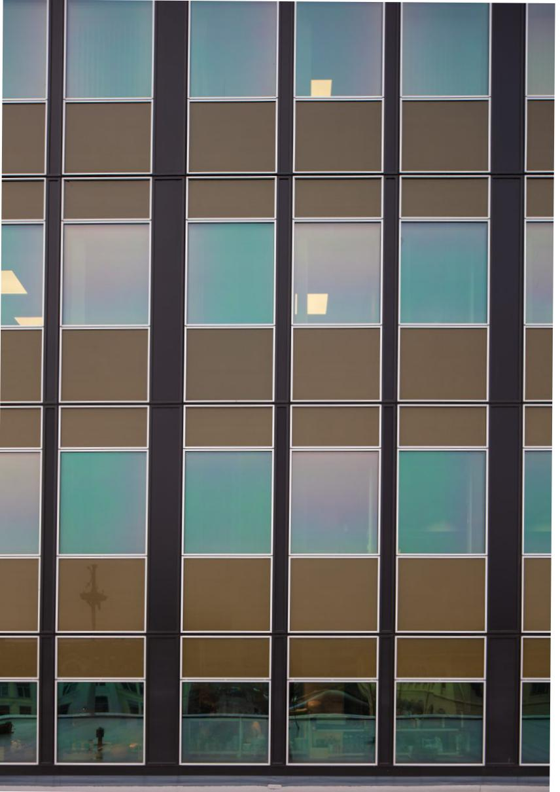
Fotografia: Trond Isaksen, Riaditeľstvo pre kultúrne dedičstvo

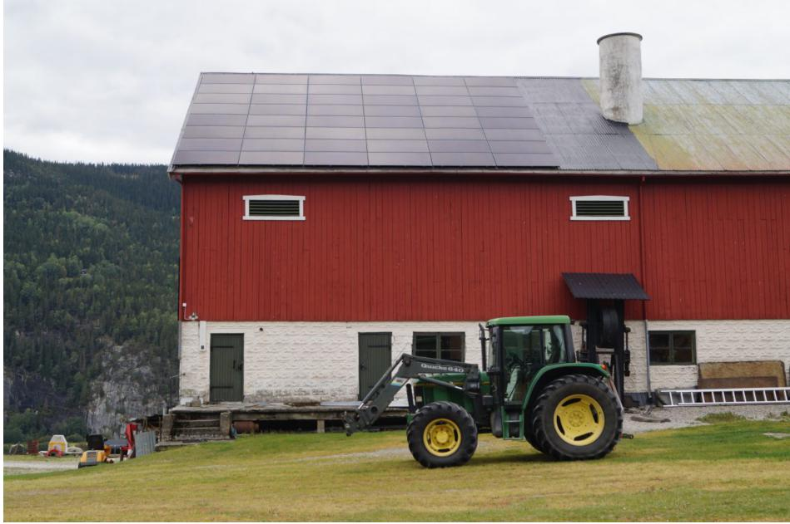

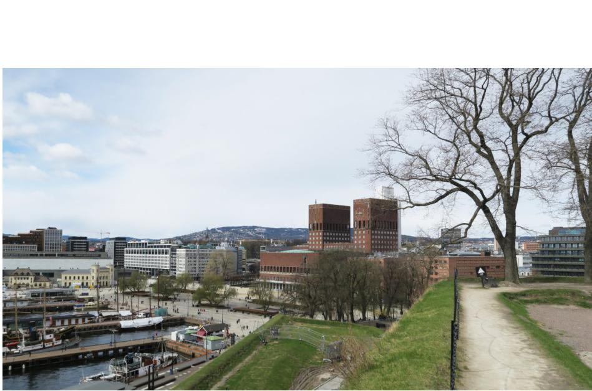
Na farme Elstad v Ringebu boli na časti budovy farmy nainštalované solárne panely. Farba a rámovanie panelov sú dobre prispôsobené vlnitej strešnej krytine a panely sú dobre systematizované. Panely pokrývajú jednu celú plochu, aby nekonkurovali povrchu strechy pod nimi. Fotografia: Tore Røbergshagen, okresný úrad Innlandet

Radnica v Osle nainštalovala na časti strechy fotovoltaický systém. Fotovoltaický systém je viditeľný z veží, ale nie z verejných priestranstiev ani zo zeme pod nimi. Pri pozornom pohľade ich možno rozoznať z vrcholu hradu Akershus. Fotografia: Karen Elkjær, Riaditeľstvo pre kultúrne dedičstvo

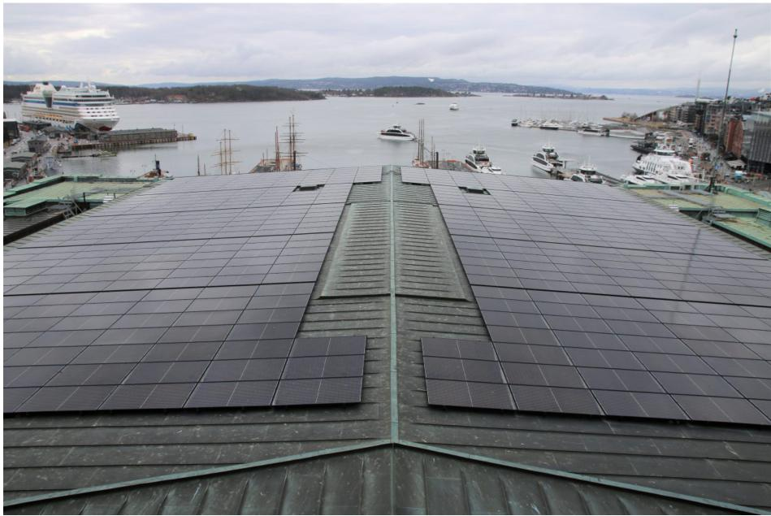
Radnica v Osle nainštalovala na časti strechy fotovoltaický systém. Systém vyzerá dobre pri pohľade zhora vďaka symetrickému umiestneniu panelov. Fotografia: Alexandra Bråten, administratívna služba radnice v Osle
5 Technické posúdenia
Solárne energetické systémy na budovách sa delia na dva typy: fotovoltaické systémy a solárne kolektory. Oba systémy využívajú slnko ako zdroj energie. Rozdiel spočíva v tom, že fotovoltaické systémy vyrábajú elektrickú energiu, zatiaľ čo solárne kolektory vyrábajú teplo. To znamená, že sa od seba líšia spôsobom využívania slnečnej energie, pričom niektoré technické faktory a hodnotenia majú spoločné a niektoré sa vzťahujú len na fotovoltaické systémy alebo slnečné kolektory.
V tejto kapitole stručne predstavíme technické faktory, ktoré budú zohrávať osobitnú úlohu pri štúdii solárnych systémov na budovách, ktoré sú pamiatkovo chránené a hodné ochrany. Podrobnejšie informácie o jednotlivých bodoch a technickej realizácii projektu sú k dispozícii v ďalších príručkách a zdrojoch, ktoré sú viac zamerané na dané odvetvie.
Návrh: Príručky SINTEF pre prieskum a navrhovanie v oblasti stavebníctva
Podrobnejšie informácie o navrhovaní fotovoltaických systémov a solárnych kolektorov odporúča Riaditeľstvo pre kultúrne dedičstvo použiť príručku SINTEF pre výskum budov 321.231 Navrhovanie fotovoltaických systémov na budovách a 552.455 Solárne kolektory na báze vody. Funkcia a energetická výťažnosť.

NEK 400: Požiadavky na inštaláciu fotovoltaických systémov
NEK 400 je skupina noriem, ktoré sa zaoberajú navrhovaním a realizáciou elektrických inštalácií nízkeho napätia. Spolu s predpismi o elektrických inštaláciách nízkeho napätia a usmerneniami k predpisom sa stanovuje minimálna úroveň bezpečnosti takýchto inštalácií.
V skupine noriem NEK 400 7712 je samostatná kapitola o fotovoltaických systémoch.
Aký účinok môže mať solárny systém?
Účinnosť solárneho systému je pomer medzi množstvom slnečného žiarenia, ktoré dopadá na panely, a množstvom elektriny alebo tepla, ktoré je systém schopný vyrobiť.
Účinnosť solárneho systému vo všeobecnosti závisí od viacerých faktorov. Slnečné žiarenie ovplyvňujú faktory, ako sú svetové strany, uhol, pod ktorým je systém nainštalovaný, a vplyv tieňov od stromov, susedných budov, hôr a snehu. Na dosiahnutie dobrého účinku by mal byť solárny systém nainštalovaný smerom na juh, západ alebo východ.
Požiadavky na konštrukciu a umiestnenie solárneho systému môžu ovplyvniť jeho účinnosť. Napríklad povrch strechy s najlepším slnečným žiarením nemusí byť po zohľadnení faktorov kultúrneho dedičstva veľmi vhodný. Investor potom musí posúdiť, aký efekt prinesie alternatívne umiestnenie systému a či sa oplatí investovať. Môžu existovať aj požiadavky, podľa ktorých musia mať panely rovnakú farbu ako strešná krytina, napríklad červenú. Červené panely sú v súčasnosti menej účinné ako štandardné čierne panely, ale v mnohých prípadoch sú stále dobrým kompromisom.
Fotovoltaické systémy:
- Účinnosť premeny slnečnej energie na elektrickú závisí od typu technológie v paneloch.
- Solárne panely vyrábajú najviac elektriny pri nízkych teplotách.
Solárne kolektory:
- Dôležitá je teplota kvapaliny v solárnom kolektore: Nízka vstupná teplota zabezpečuje vyššiu účinnosť.
- Izolačná schopnosť solárneho kolektora zabezpečuje, aby unikalo čo najmenej tepla.
- Vonkajšia vrstva slnečného kolektora určuje, koľko slnečného žiarenia prejde.
Vydrží konštrukcia zaťaženie?
Je dôležité preskúmať, či konštrukcia budovy, a najmä strecha, vydrží dodatočné zaťaženie solárnym systémom. V súčasnosti váži štandardný solárny panel približne 12 kg/m² a štandardný plochý solárny kolektor váži 15 až 25 kg/m². Pred zriadením solárneho systému sa preto musí vykonať technické a statické posúdenie fyzikálnej hranice únosnosti budovy.

Na streche nad solárnym systémom sa môže ľahko hromadiť sneh, čo môže ďalej zvyšovať hmotnostné zaťaženie. Okrem toho by mal investor zabezpečiť, aby samotný solárny systém vydržal zaťaženie spôsobené vetrom a snehom, ako aj zohľadniť extrémnejšie počasie v dôsledku zmeny klímy.
Dobrou alternatívou môže byť zriadenie solárneho systému na novších, priľahlých budovách, ktoré môžu lepšie odolávať zaťaženiu hmotnosťou aj vizuálnym zmenám.
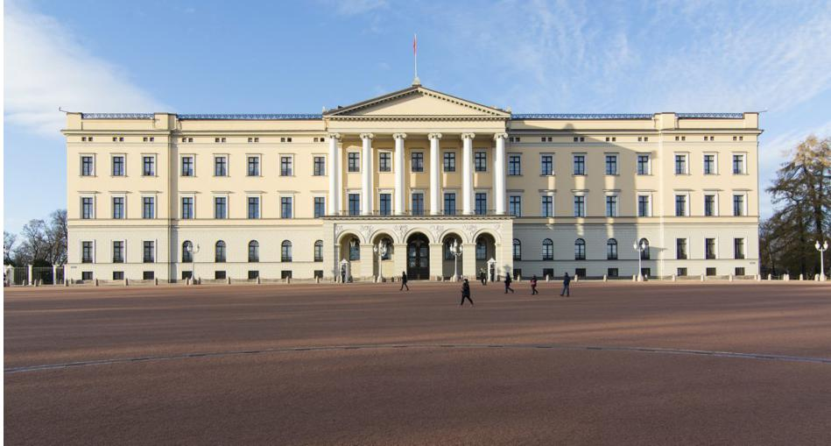
V roku 2017 sa začal proces skúmania možnosti inštalácie solárnych panelov na streche Kráľovského paláca v Osle s potenciálom výroby približne 130 000 kWh. Nakoniec správny orgán Statsbygg dospel k záveru, že zaťaženie je príliš veľké a projekt sa musel ukončiť. Na hlavnú strechu Kráľovského paláca bola pridaná dodatočná izolácia
v súvislosti s vytvorením novej medenej strechy v roku 2012. Dodatočná izolácia priniesla úsporu približne 450 000 kWh ročne. Zvýšenie hmotnosti v súvislosti s dodatočnou izoláciou znamenalo, že hlavná strecha teraz dosiahla svoje maximálne hmotnostné zaťaženie. Fotografia: Dagfinn Rasmussen, Riaditeľstvo pre kultúrne dedičstvo

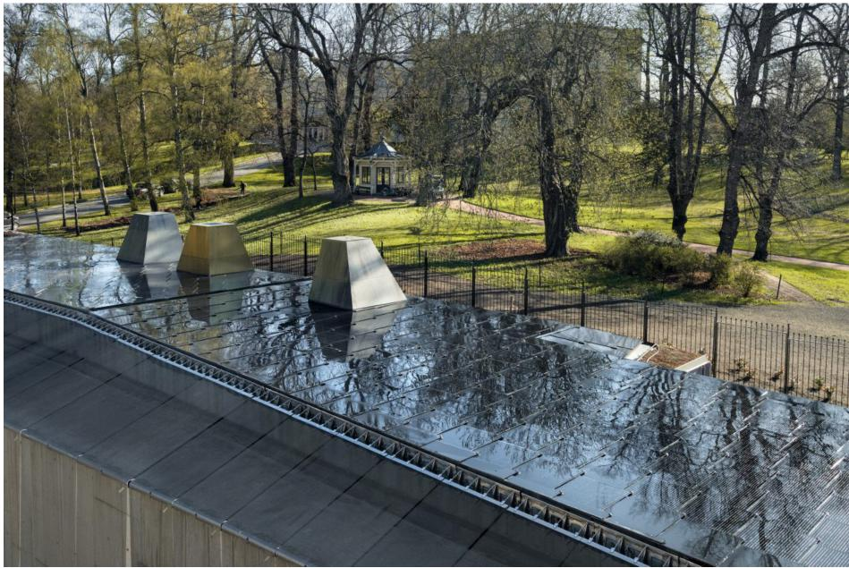
V roku 2021 bola v Slottsparkene dokončená nová logistická budova. Budova je projektom FutureBuilt a má integrovanú solárnu strechu, ktorá v prvom roku vyrobila viac ako 27 000 kWh. Často môže byť dobrým riešením preskúmať alternatívne umiestnenie solárnych systémov, napríklad na novších, susediacich budovách. NEPUBLIKUJTE BEZ POVOLENIA STATSBYGGU Fotografia: Hans Fredrik Asbjørnsen, Statsbygg
V akom veku je strecha a v akom je stave?
Životnosť solárneho systému sa odhaduje na 20-30 rokov, ale často funguje aj dlhšie. Preto je dôležité, aby strecha, na ktorej bude systém zriadený, bola v dobrom stave. Počas inštalácie solárneho systému na streche by nemali byť potrebné žiadne úpravy ani rozsiahla údržba.
Vo všeobecnosti môžu byť riešením integrované systémy solárnej energie, a možno najmä solárne panely, ktoré nahrádzajú iné strešné materiály. To platí najmä v prípadoch, keď je potrebné strechu vymeniť. V prípade pamiatkovo chránených budov, ktoré si zaslúžia ochranu, sa hodnota tradičnej strešnej krytiny ako kultúrneho dedičstva považuje za veľmi vysokú. Na takýchto budovách je dôležité, aby solárny systém nenahradil alebo nezničil pôvodnú strešnú krytinu. V niektorých prípadoch môžu byť možné integrované riešenia, ale o tom musia v každom jednotlivom prípade rozhodnúť orgány riadenia kultúrneho prostredia.
Predstavuje inštalácia fotovoltaického systému nebezpečenstvo požiaru?
Fotovoltaický systém je elektrická inštalácia a všetky kontaktné miesta v elektrickej inštalácii sú potenciálnym zdrojom požiaru. Požiarna bezpečnosť by mala byť zahrnutá do plánovania fotovoltaického systému od začiatku a dôležitá je aj kvalita montážnych a pripojovacích prác. Inštalácia fotovoltaických systémov sa riadi zákonom o elektrickom dohľade a spravidla ju musia vykonávať len podniky registrované v nórskom

Register podnikov Riaditeľstva civilnej ochrany, ktoré vykonávajú práce súvisiace s elektrickými inštaláciami alebo opravami elektrických zariadení.
Predpisy týkajúce sa fotovoltaických systémov a požiarov
- Zákon o územnom plánovaní a výstavbe
- Predpisy pre stavebné aplikácie (SAK10)
- Predpisy o technických požiadavkách na stavby (TEK17)
- Predpisy týkajúce sa dokumentácie stavebných výrobkov (DOK)
- Zákon o ochrane pred požiarom a výbuchom
- Predpisy o požiarnej ochrane
Predpisy týkajúce sa elektrických inštalácií
- Zákon o elektrickom dohľade
- Predpisy týkajúce sa elektrických inštalácií nízkeho napätia (FEL)
- NEK 400, najmä NEK 400-7-712
Poruchy vo fotovoltaických systémoch možno zistiť pomocou infračervených kamier. Všetky pripojenia v systéme by mali mať približne rovnakú teplotu. Ak je jedno pripojenie teplejšie alebo chladnejšie ako ostatné, môže to znamenať poruchu, ktorú treba odstrániť.
Ak dôjde k požiaru, či už v samotnom fotovoltaickom systéme alebo z iných dôvodov, vonkajšie solárne panely môžu prispieť k zintenzívneniu požiaru. V priestore medzi budovou a panelom sa teplo z ohňa odráža späť do budovy, a tým sa zosilňuje. Tento účinok nesúvisí so samotnými solárnymi panelmi a uplatňuje sa podobne ako pri iných typoch dosiek alebo panelov inštalovaných na vonkajšej strane strechy.
Fotovoltaické systémy môžu sťažovať prístup hasičov do oblasti požiaru. Okrem toho predstavujú fotovoltaické systémy nebezpečenstvo, pretože po vypnutí hlavného napájania budovy je v systéme stále napätie. NEK 400 stanovuje požiadavky na umiestnenie a členenie solárnych systémov na strechách a všetky budovy s fotovoltaickými systémami musia byť označené štítkom, aby boli ľahko prístupné pre požiarnikov.
6 Solárne energetické systémy na chránených budovách podľa zákona o plánovaní a výstavbe
V prípade chránených stavieb podľa zákona o plánovaní a výstavbe je príslušným orgánom obec. K tejto záležitosti sa často vyjadruje aj krajský úrad alebo Saamský parlament. Navrhované riešenia by sa mali preskúmať a predložiť obci v počiatočnej fáze.
Riaditeľstvo pre kultúrne dedičstvo víta zriaďovanie solárnych systémov na chránených budovách, ale každé zriaďovanie sa musí posúdiť vzhľadom na zraniteľnosť a hodnoty spojené s budovou alebo územím. Predpokladom musí byť, že projekt nie je v rozpore s hlavným architektonickým výrazom a že detaily sú prispôsobené budove.

Regulačné ustanovenia
Technológia solárnej energie sa rýchlo rozvíja a na trhu sa neustále objavujú nové produkty. Je dôležité zohľadniť túto skutočnosť, ak predpisy obsahujú osobitné ustanovenia pre solárne systémy. Technologický vývoj môže viesť k tomu, že solárne systémy budú mať menší vplyv na kultúrne prostredie.
Územné plány môžu obsahovať ustanovenia o cieľoch využitia pôdy a zónach, ktoré si vyžadujú osobitné zohľadnenie rôznych podmienok. Okrem iného sa môžu prijať ustanovenia o nasledujúcom:
- využitie pozemkov, budov a zariadení v oblasti plánovania
- ochrana hodnôt hodných ochrany v budovách, iných kultúrnych pamiatkach a kultúrnom prostredí vrátane ochrany fasád a použitia materiálov
- dizajn vrátane estetických požiadaviek a využívanie pozemkov, budov a zariadení v plánovacej oblasti
Ustanovenia v územnom pláne sú dôležité pre správne riadenie oblastí s kultúrnymi pamiatkami a záujmami kultúrneho prostredia. Ustanovenia musia byť presné a konkrétne, aby čo najlepšie chránili hodnoty.
Viac informácií o územných plánoch a ustanoveniach nájdete v príručke Riaditeľstva pre kultúrne dedičstvo Kultúrne pamiatky, kultúrne prostredie a krajina. Plánovanie podľa Zákona o plánovaní a výstavbe.
V holistických oblastiach so sedlovými strechami sa môžu prijať tieto opatrenia
- viditeľnosť z verejných priestranstiev a dôležitých zorných uhlov
- je potrebné zvoliť matné panely, ktoré nemajú žiarivý a lesklý povrch
- medzi existujúcimi strechami a solárnymi systémami by nemal byť farebný kontrast
- farba rámovania
- veľkosť systému musí byť v súlade s budovou, na ktorej je inštalovaný
- symetrické a celistvé umiestnenie panelov na strechách
Na plochých strechách sa môžu vykonať tieto opatrenia:
- systém musí byť nastavený pod malým uhlom
- maximálne výškové obmedzenia systému
- vzdialenosť systému od rímsy, aby nebol viditeľný z úrovne ulice

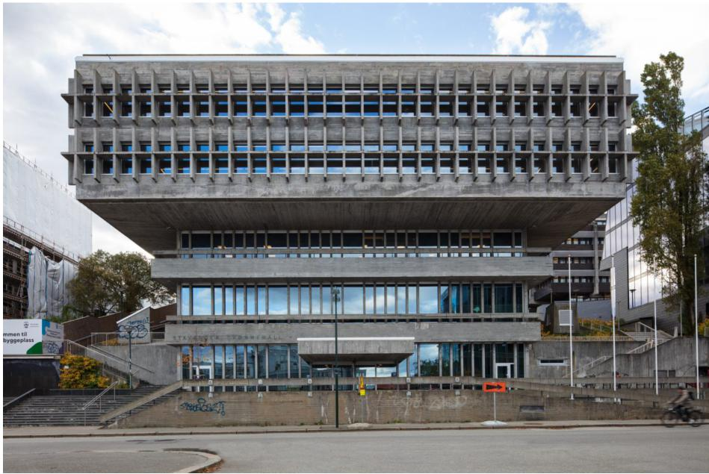

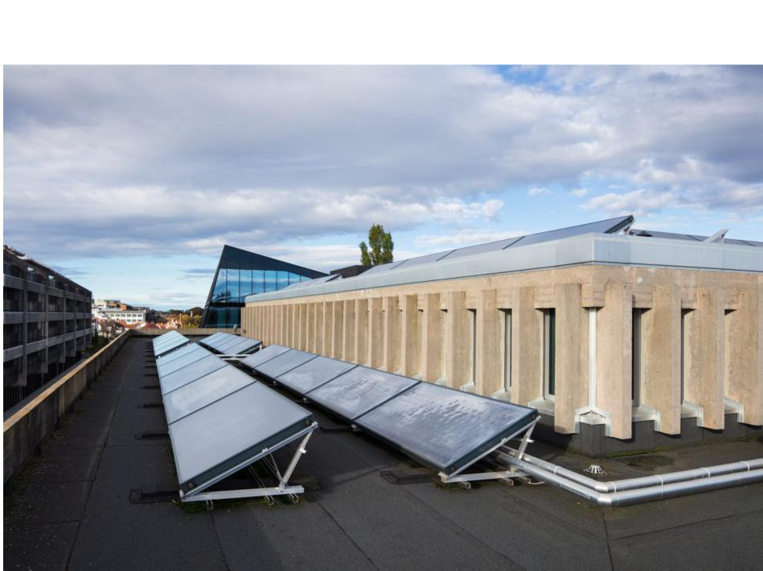
Plaváreň Stavanger je budova v brutalistickom štýle z roku 1971, ktorú navrhli Gert Walter Thuesen a Jacob Grytten. V súčasnosti má na streche nainštalované solárne kolektory. Fotografia: Trond Isaksen, Riaditeľstvo pre kultúrne dedičstvo

Na základe podnetov Úradu pre správu kultúrneho dedičstva v Stavangeri sa zmenšila veľkosť solárneho kolektorového systému a posunul sa ďalej od okraja strechy, aby nebol viditeľný z úrovne ulice. Fotografia: Trond Isaksen, Riaditeľstvo pre kultúrne dedičstvo

7 Solárne energetické systémy na pamiatkovo chránených budovách
Zapísanie do zoznamu je v Nórsku najprísnejšou formou ochrany.
Budovy a kultúrne prostredia chránené správnym rozhodnutím a predpismi sa považujú za národnú hodnotu a ochrana musí chrániť hodnoty kultúrneho dedičstva budovy alebo kultúrneho prostredia. V prípade budov, ktoré sú chránené buď správnym rozhodnutím, alebo predpismi, je účel ochrany definovaný v rozhodnutí alebo predpisoch. Na tomto základe musia orgány riadenia kultúrneho prostredia posúdiť, či sa projekt môže alebo nemôže realizovať.
Výnimka
Zriadenie solárneho systému na pamiatkovo chránenej budove alebo v chránenom kultúrnom prostredí si vždy vyžaduje žiadosť o výnimku.
V prípade všetkých pamiatkovo chránených budov a zariadení, s výnimkou tých, ktoré sú na zozname Riaditeľstva pre kultúrne dedičstvo, je príslušným orgánom pre správu kultúrneho prostredia okresný úrad, ktorý rozhoduje aj o výnimkách.
Ak chcete zriadiť solárny systém na pamiatkovo chránenej budove alebo v chránenom kultúrnom prostredí, je dôležité kontaktovať okresný úrad hneď na začiatku procesu. Dobrý projekt sa s väčšou pravdepodobnosťou zrealizuje, ak sa okresný úrad zapojí do projektu v počiatočnej fáze a môže poskytnúť rady a odporúčania.
V niektorých prípadoch sa pamiatkovo chránené budovy nachádzajú na územiach, ktoré sú zároveň chránené podľa zákona o plánovaní a výstavbe. V takýchto situáciách je dôležité, aby bol projekt v súlade s ustanoveniami územného plánu, a je dôležité požiadať o povolenie aj obec.
Orgány správy kultúrneho prostredia musia vykonať celkové posúdenie zásahu vo vzťahu k charakteristikám pamiatkovo chránenej budovy, ako je veľkosť a kultúrne, historicky a architektonicky významné hodnoty.
Faktory, ktoré môžu zohrávať úlohu pri hodnotení:
- či je možné prispôsobiť solárny systém tak, aby sa zachovali hodnoty skúseností a poznatkov a aby to nebolo v rozpore s účelom ochrany
- či konštrukcia budovy vo všeobecnosti a najmä strešná konštrukcia vydrží zaťaženie systému
- či solárny systém nahrádza alebo ničí materiály, ktoré majú vekovú a vedomostnú hodnotu
Viac informácií o výnimke nájdete v „Usmerneniach pre spracovanie výnimiek“: Sprievodca výnimkami - Riaditeľstvo pre kultúrne dedičstvo
Príručku pre solárne systémy na existujúcich budovách pripravilo Riaditeľstvo pre kultúrne dedičstvo. Referenčnú skupinu pre túto príručku
tvorili:

Hanne Windsholt, Úrad pre správu kultúrneho dedičstva v Stavangeri
André Korsaksel, Úrad pre správu kultúrneho dedičstva v Osle
Nils Anker, Okresný úrad Viken
Lars Petter Bingh, Statsbygg
Nórsky klaster pre solárnu energiu
Zdroje a ďalšie čítanie:
Ochrana kultúrnych pamiatok. Usmernenia na zlepšenie energetickej hospodárnosti historických budov. Nórska norma NS-EN 16883:2017.
Byggnadsantikvarisk solkartering: Potential för solelproduktion i kulturhistoriske värdefull bebyggelse. Lingfors, Broström, James, Widén na Uppsalskej univerzite.
Technológie energetickej modernizácie kompatibilné s ochranou životného prostredia. V. časť: Dokumentácia a posúdenie integrovaných solárnych tepelných a fotovoltaických systémov s vysokou kompatibilitou s ochranou prírody. Redaktorka: Eleonora Leonardi (EURAC).
EBOB - Fotovoltaické systémy na budovách. Šírenie požiaru a bezpečnosť pre hasičov. Správa o vzostupe 2022:82.
Energetická efektívnosť a historické budovy. Solárna elektrina (fotovoltaika). Historic England (Historické Anglicko), 2018.
Zabezpečenie návrhu solárnej fotovoltaiky na budovách, ktorý zohľadňuje miesto. Príručka osvedčených postupov pre projektantov, výrobcov a inštalatérov. Johnny Williams (BRE National Solar Centre – Národné solárne centrum) a Kim Hagen (CPRE)
Integrering av solenergi i kulturhistorisk väredfull bebyggelse. Perotti, Dahlberg, Lundgren 2015, vypracované v rámci projektu Solar Energy in Urban Planning 2013-2017 (Solárna energia v územnom plánovaní).
Nórska solárna energia 2022 - domáca a exportná. Správa o trhu pre nórsky klaster solárnej energie, ktorú vypracovala spoločnosť Multiconsult.
Fotovoltaické systémy BIPV a architektonické dedičstvo: Nová rovnováha medzi ochranou a transformáciou. Metóda hodnotenia kompatibility pamiatkových hodnôt a energetických prínosov zásahov. Polo López, Troia, Nocera. Publikované v Sustainability (Udržateľnosť) 2021, 13, 5107.
Návrh fotovoltaických systémov na budovách. Príručky SINTEF pre prieskum a navrhovanie v oblasti stavebníctva, 321.231.
Schéma hodnotenia rizík a prínosov pre obnoviteľné solárne riešenia v tradičných a historických budovách. Polo López, Lucchi, Leonardi, Durante, Schmidt, Curtis. Publikované v Sustainability 2021, 13, 5246.

Fotovoltaická technológia a požiarna bezpečnosť. Správa o vzostupe 2018:31
Je solárna energia niečo pre vašu obec? Poradenstvo a usmernenie pre zvýšenie odbornosti - pre klientov a iné subjekty zamerané na verejný sektor. Nórsky klaster pre solárnu energiu, 2020.
Posudzovanie viditeľnosti na základe cieľov na plášťoch budov: Aplikácie na PV a hodnoty kultúrneho dedičstva. Lingfors, Johansson, Widén, Broström, publikované v Energy and Buildings (Energia a budovy), 2019, 204: 1-8
Solárne kolektory na báze vody. Funkcia a energetická výťažnosť. Príručky SINTEF pre prieskum a navrhovanie v oblasti stavebníctva 552.455.

